DOCUMENTATIE

TEMA 3

NUME STUDENT: Simina Dan-Marius
GRUPA: 30222

CUPRINS

DOCUMENTATIE 1
1. Obiectivul temei 3
2. Analiza problemei, modelare, scenarii, cazuri de utilizare 3
3. Proiectare 4
4. Implementare 6
5. Rezultate 7
6. Concluzii 7
7. Bibliografie 7

Obiectivul temei
Obiectiv principal:
- Proiectați și implementați o aplicație pentru gestionarea comenzilor clienților pentru un depozit
Sub-obiective:
- Analizați problema și identificați cerințele
- Proiectați aplicația de gestionare a comenzilor
- Implementați aplicația de gestionare a comenzilor
- Testați aplicația de gestionare a comenzilor

Analiza problemei, modelare, scenarii, cazuri de utilizare
Cerințe funcționale:
- Aplicația ar trebui să permită unui angajat să adauge un client nou
- Aplicația ar trebui să permită unui angajat să adauge un produs nou
Cerințe non-funcționale:
- Aplicația ar trebui să fie intuitivă și ușor de folosit de către utilizator.
Scenarii de utilizare:
- Scenariu de succes principal:
- Utilizatorul selectează fereastra în care vrea să meargă din meniul principal.
- În funcție de fereastra aleasă utilizatorului îi sunt puse la dispozitie toate acțiunile pe care are voie sa le faca: vizualizare/iserare/editare/stergere.
- Utilizatorul introduce datele corecte pentru acțiunea pe care dorește sa realizeze.
- Apasă butonul aferent acțiunii pe care dorește să o realizeze.
- Se face update în fereastra din aplicație și în baza de date.
- Secvență alternativă: Utilizatorul a introdus valori invalide pentru acțiunea pe care dorește sa o facă.
- Utilizatorul primește un mesaj de eroare.
- Nu se actualizează nimic atât în interfață dar și în baza de date.

Proiectare
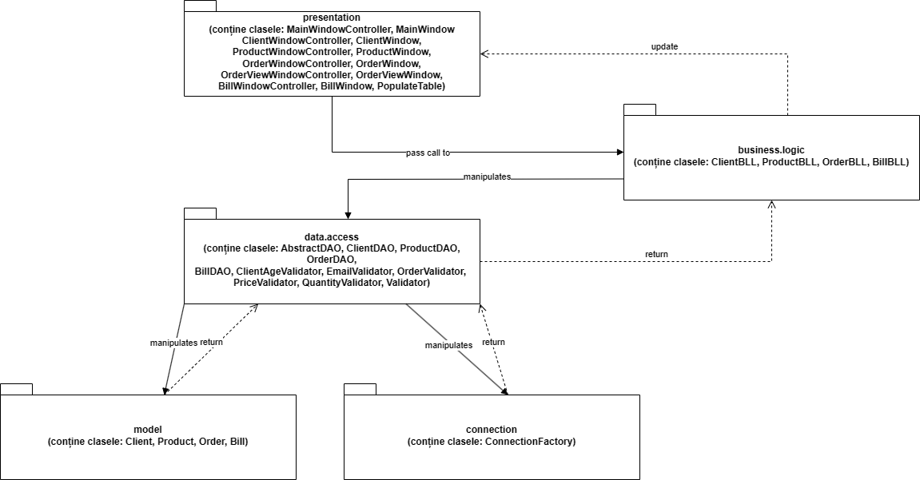
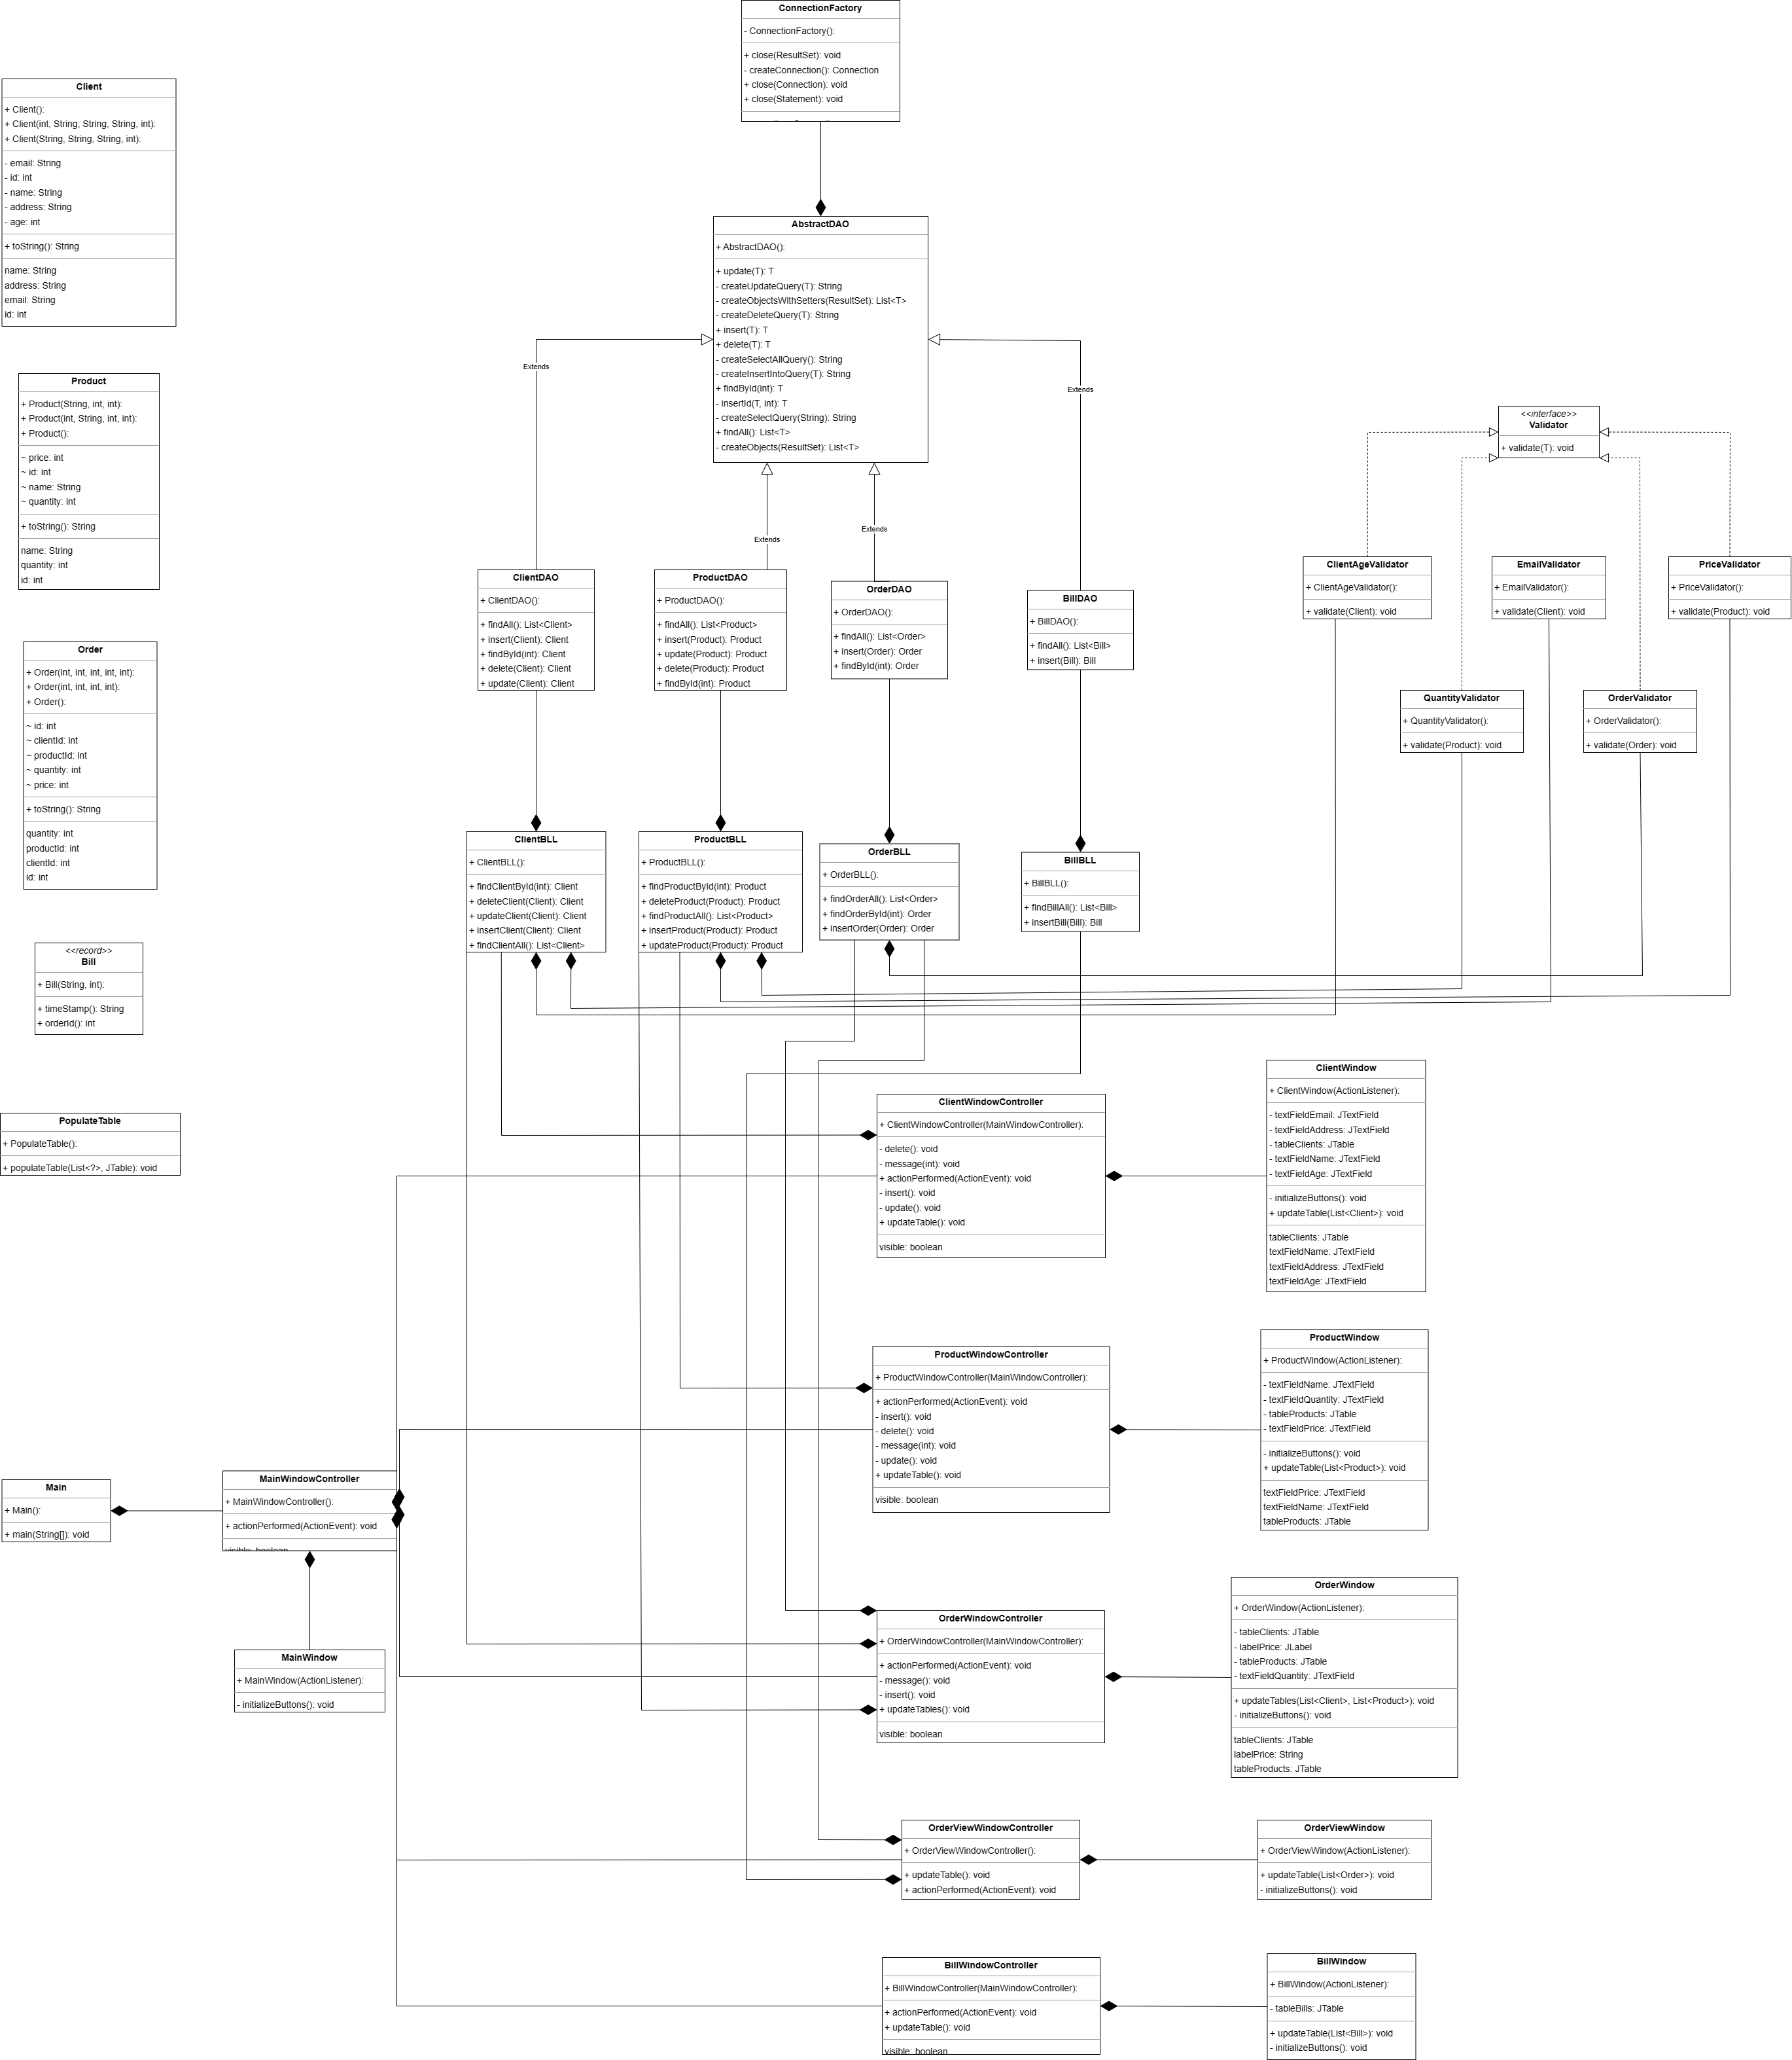

Implementare
Clasa Client modelează tipul de dată client.
Clasa Product modelează tipul de dată product.
Clasa Order modelează tipul de dată order.
Clasa Bill modelează tipul de dată bill.

Clasa AbstractDAO<T> - clasă generică care implementează operațiile realizate asupra bazei de date.
- Metoda List<T> findAll(): preia toate inregistrarile din baza de date.
- Metoda T findById(int id): preia inregistrarea cu id-ul transmis ca parametru, din baza de date.
- Metoda T insert(T t): inserează obiectul transmis ca paramentru in baza de date.
- Metoda T update(T t): actualizează datele pentru obiectul transmis ca parametru.
- Metoda T delete(T t): sterge obiectul transmis ca parametru, din baza de date.
- Metoda List<T> createObjects(ResultSet resultSet): crează o listă de obiecte pe baza rezultatelor obținute în urma interogării, încearcă mai întâi să folosească constructorul cu toți parametrii, iar dacă nu reușește foloește constructorul fără parametrii și settere.
Clasa ClientDAO extinde clasa AbstractDAO pentru tipul de dată Client.
Clasa ProductDAO extinde clasa AbstractDAO pentru tipul de dată Product.
Clasa OrderDAO extinde clasa AbstractDAO pentru tipul de dată Order.
Clasa BillDAO extinde clasa AbstractDAO pentru tipul de dată Bill.

Interfața Validator<T>: conține definiția metodei pentru validarea datelor.
Clasa ClientAgeValidator implementează interfața Validator<T>, conține doar metoda validate(Client t) care verifică ca varsta clientului primit ca parametru să fie într-un anumit interval, în caz contrar aruncă excepție.
Clasa EmailValidator implementează interfața Validator<T>, conține doar metoda validate(Client t) care verifică ca adresa de e-mail a clientului primit ca parametru să respecte un anumit model, în caz contrar aruncă excepție.
Clasa OrderValidator implementează interfața Validator<T>, conține doar metoda validate(Order order) care verifică ca obiectul comandă primit ca parametru să conțina un client și un produs valid, iar cantitatea introdusă să fie la rândul ei validă, în caz contrar aruncă excepție.
Clasa PriceValidator implementează interfața Validator<T>, conține doar metoda validate(Product t) care verifică ca prețul produsului primit ca parametru să fie într-un anumit interval, în caz contrar aruncă excepție.
Clasa QuantityValidator implementează interfața Validator<T>, conține doar metoda validate(Product t) care verifică ca, cantitatea produsului primit ca parametru să fie într-un anumit interval, în caz contrar aruncă excepție.

Clasa ClientBLL mijlocește interacțiunea cu baza de date pentru obiectele de tip Client pentru fiecare operație asupra bazei de date, dacă este necesar aplică metodele de validare, iar daca validarea se încheie cu succes se apelează metoda aferentă din clasa ClientDAO.
Clasa ProductBLL mijlocește interacțiunea cu baza de date pentru obiectele de tip Product pentru fiecare operație asupra bazei de date, dacă este necesar aplică metodele de validare, iar daca validarea se încheie cu succes se apelează metoda aferentă din clasa ProductDAO.
Clasa OrderBLL mijlocește interacțiunea cu baza de date pentru obiectele de tip Order pentru fiecare operație asupra bazei de date, dacă este necesar aplică metodele de validare, iar daca validarea se încheie cu succes se apelează metoda aferentă din clasa OrderDAO.
Clasa BillBLL mijlocește interacțiunea cu baza de date pentru obiectele de tip Bill pentru fiecare operație asupra bazei de date, dacă este necesar aplică metodele de validare, iar daca validarea se încheie cu succes se apelează metoda aferentă din clasa BillDAO.

Clasa MainWindowController reprezintă controller-ul pentru clasa MainWindow care implementează fereastra principală de unde utilizatorul poate sa navigheze între ferestrele Client, Pruduct, Order, Bill.
Clasa ClientWindowController reprezintă controller-ul pentru clasa ClientWindow care implementează interfața grafică pentru manipularea clinetilor.
Clasa ProductWindowController reprezintă controller-ul pentru clasa ProductWindow care implementează interfața grafică pentru manipularea produselor.
Clasa OrderWindowController reprezintă controller-ul pentru clasa OrderWindow care implementează interfața grafică pentru crearea comenzilor.
Clasa OrderViewWindowController reprezintă controller-ul pentru clasa OrderViewWindow care implementează interfața grafică pentru vizualizarea comenzilor.
Clasa BillWindowController reprezintă controller-ul pentru clasa BillWindow care implementează interfața grafică pentru vizualizarea chitanțelor.

Clasa PopulateTable conține metoda statică void populateTable(List<?> objectList, JTable table) care primește o listă de obiecte și un tabel, iar apoi setează numele pentru coloanele tabelului și inserează obiectele.

Rezultate
Am introdus inregistrari, actualizări și ștergeri, prin intermediul ferestrei de clienti și produse, am efectuat comenzi, iar rezultatele au fost cele asteptate, totul a mers bine cand datele au fost introuse corect, iar la input-uri greșite am primit mesaj de eroare.

Concluzii
În urma acestei teme am învățat ce este și cum funcționează java reflection și toate avantajele pe care le aduce, ușurându-mi munca foarte mult în interacțiunea cu baza de date. Ca posibilități de dezvoltare ulterioară aplicația poate să fie dezvoltată foarte mult până la nivelul unei aplicații de gestionare adevărate, se pot adăuga mai multe acțiuni pe care utilizatorul le poate accesa, adaugare de conturi de utilizator, etc.

Bibliografie
ASSIGNMENT 3 – SUPPORT PRESENTATION (PART I)
ASSIGNMENT 3 – SUPPORT PRESENTATION (II)
Stack Overflow - Where Developers Learn, Share, & Build Careers
Introduction to JavaDoc | Baeldung
Java Reflection Tutorial (jenkov.com)

